
第十课 创新意识与社会进步
第一框 树立创新意识是唯物辩证法的要求

情景导入 | 学习目标
随着现代信息技术发展进程的不断推进，以微博作为传播媒介代表，以短小精炼作为文化特征的“微时代”悄然而至。在“微时代”特色的引领下，以教育资源移动化、教学设计微型化、教学方法多样化为特征的微课模式应运而生。相对于传统课堂教学中复杂众多的教学内容，微课模式的开展能够在有限的时间内实现多资源的精细剪辑编排，彰显优质课堂特色。  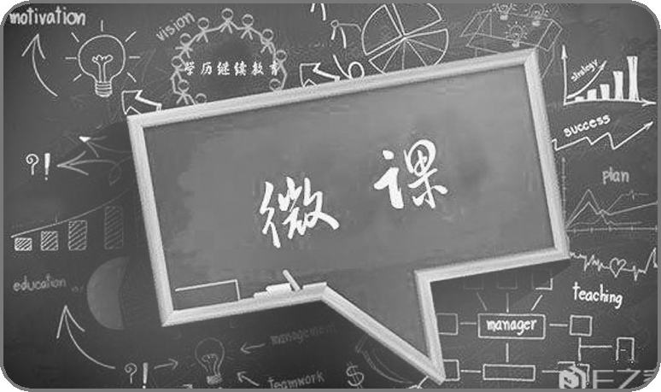  如何看待微课？它是否是对传统课堂教学的彻底否定？让我们走进本框进行探究。 |  理解辩证否定观的含义、特点与实质。[重点]   通过理解辩证法的革命批判精神，把握辩证法的本质。[难点]   学会运用辩证的否定观分析问题，树立创新意识。[重点]
一、辩证否定观
1.含义：是事物自身的否定，即自己否定自己，自己发展自己。
 教材“探究问题1”
辩证的否定，是事物自身的否定，即自己否定自己，自己发展自己。把否定理解为外力作用的结果，这是形而上学的否定观。
2.特征
(1)辩证的否定是发展的环节，是实现新事物产生和促使旧事物灭亡的根本途径。
(2)辩证的否定是联系的环节，新事物产生于旧事物，它总是吸取、保留和改造旧事物中积极的因素作为自己存在和发展的基础。
3.实质就是“扬弃”，是既肯定又否定，既克服又保留。
教材“探究问题2”
(1)把否定理解为抛弃一切，是一种形而上学的否定观。
(2)应从以下四个方面去理解和把握：①辩证的否定是事物自身的否定。②辩证的否定是发展的环节。辩证的否定体现了旧事物向新事物的质变，没有否定，就没有质变，也就没有事物的前进和发展。③辩证的否定是联系的环节。辩证的否定不是新事物对旧事物的全盘抛弃，而是要吸收并继承旧事物中的合理的、有价值的因素，这就体现了新、旧事物之间的联系。④辩证的否定是克服和保留的统一，既克服旧事物中的消极因素，又保留旧事物中的一切积极因素，并以此作为新事物发展的条件。否定不是简单地抛弃旧事物，而是“扬弃”。
二、辩证法的革命批判精神与创新意识
1.辩证法的本质是批判的、革命的和创新的
(1)理论依据：世界永远处在不停地运动、变化和发展的过程中。
教材“探究问题3”
没有。实践和科学揭示自然界处于不断变化发展的过程中，人类社会也是不断发展的。各个社会形态的依次更替，都是一个不断发展的过程。人的认识，也是从不知到知，从知之不多到知之较多，从肤浅到深刻发展的过程。因为世界上的一切事物，都不是永恒不变的，都是不断地运动、变化和发展的。所以没有永恒不变的自然和社会状态，认识和真理永远不会停下它们的脚步，它们都是不断发展的。
(2)内涵理解：辩证法在对现存事物的肯定的理解中同时包含对现存事物的否定的理解，即对现存事物必然灭亡
的理解；辩证法对每一种既成的形式都是从不断的运动中，因而也是从它的暂时性方面去理解。
教材“探究问题4”
(1)怀疑和批判精神就是以辩证否定观看待周围事物。怀疑和批判精神就是敢于突破与实际不相符合的成规陈说，敢于破除落后的思想观念；注重研究新情况，善于提出新问题，敢于寻找新思路，确立新观念，开拓新境界。这是我们事业不断取得成功的关键。
(2)“破”和“立”是一种对立统一的关系。“破”是手段、途径，“立”是目的。没有“破”就没有质变，就没有旧事物的灭亡和新事物的产生，“立”是在“破”的基础上的立，是不能离开“破”的立，它是对“破”的否定，但这种否定是一种辩证的否定，是“扬弃”，是联系和发展的环节。
2.辩证法的革命批判精神的方法论要求
(1)密切关注变化发展着的实际，敢于突破与实际不相符合的成规陈说，敢于破除落后的思想观念。
(2)注重研究新情况，善于提出新问题，敢于寻找新思路，确立新观念，开拓新境界。

(1)辩证的否定是事物自身的否定，即自己全盘否定自己。( )
(2)辩证的否定是联系和发展的中断。( )
(3)树立辩证法的革命批判精神，就要彻底抛弃原有的思想观念。( )
(4)树立创新意识就要怀疑一切。( )
提示 (1)× (2)× (3)× (4)×
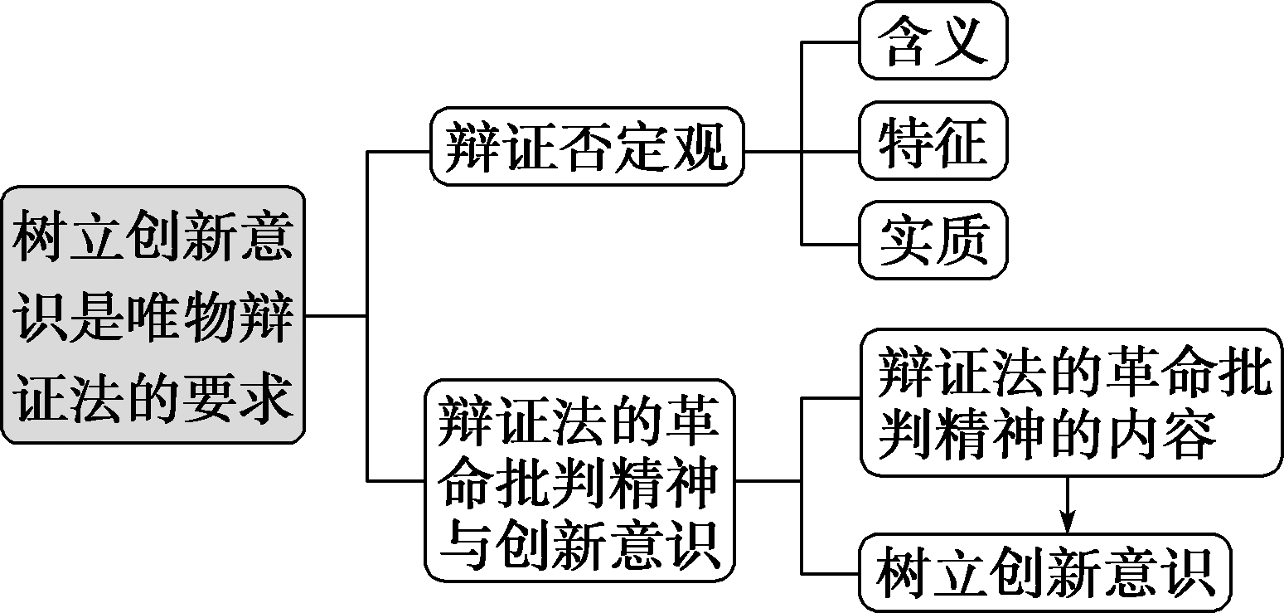
 辩证否定观
【背景材料】
甲骨文，是汉字的早期形式，是中国现存最古老的一种成熟文字。虽然原始图画文字的痕迹比较明显，但已经具有对称、稳定的格局，从字体的数量和结构看，甲骨文已经是有较严密系统的文字了。汉字按照演变的顺序，主要字体有甲骨文、金文、篆书、隶书、楷书。汉字在发展过程中，适应社会发展的需要，遵循了由繁趋简的趋势，虽然字体不断演变，但始终没改变“方块字”的特色，至今仍为中华各族人民所通用。
结合材料，运用辩证否定观的有关知识，分析应如何看待汉字的演变和发展。
(1)辩证的否定，是事物自身的否定，即自己否定自己，自己发展自己。汉字从甲骨文发展到今天，其生命力在于自身的不断创新。(2)辩证的否定既是联系的环节又是发展的环节。今天的汉字是在甲骨文的基础上，经过不断地由繁趋简的演化，适应社会的需要逐渐发展而来的。(3)辩证否定的实质是“扬弃”，既不是简单地肯定一切，也不是简单地否定一切。汉字的字体虽然不断演变，但始终没改变“方块字”的特色，至今仍为中华各族人民所通用。
辩证否定观与形而上学否定观的比较
 | 辩证否定观 | 形而上学否定观
否定的动力 | 事物的否定是事物内部矛盾双方斗争的结果，是事物自身的否定 | 事物的否定是事物的外因作用的结果，是外力强加于事物的
否定的特点 | 既是发展的环节，又是联系的环节 | 是对旧事物的消灭，是联系与发展环节的中断
否定的实质 | 是既克服又保留，克服旧事物中过时的、消极的内容，保留旧事物中积极合理的因素，是“扬弃” | 把肯定和否定绝对地割裂，主张要么肯定一切，要么否定一切

 4G时代即将结束，5G时代即将来临。在4G技术的基础上，5G技术不仅会使网速快上几倍，而且智能手机将不再是唯一的焦点，像汽车、电线杆、路灯、门锁等可以想到的产品，都可能成为智能终端。5G技术的创新过程，蕴含的哲学道理是( )
A.自在事物的联系是在实践活动中形成的
B.创新是对既往的否定和对现实的肯定
C.辩证的否定是联系的环节、发展的环节
D.事物的发展是前进性与曲折性的统一
[解析] 自在事物的联系是事物所固有的，与人的实践活动无关，A错误；创新是对旧事物的辩证否定，B错误；“在4G技术的基础上，5G技术不仅会使网速快上几倍”表明辩证的否定是联系的环节、发展的环节，C正确；材料没有涉及事物发展的曲折性，D不选。
[答案] C
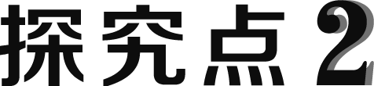 辩证法的革命批判精神与创新意识
【背景材料】
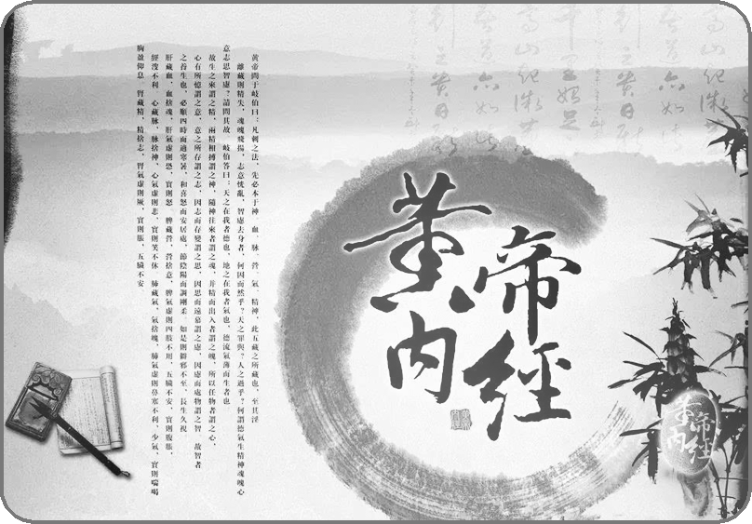
中医，也称汉医，是以中国汉族劳动人民创造的传统医学为主的医学。中医诞生于原始社会，春秋战国时期中医理论已基本形成，之后历代均有总结发展。《黄帝内经》是我国成书最早的一部医学典籍，是研究生理学、病理学、诊断学、治疗原则和药物学的医学巨著。几千年的临床实践，证实了中国的中医中药是确凿有效可行的。中医对汉字文化圈国家影响深远，针灸引起国际医学界极大兴趣。清末，国运衰弱、西医涌入，冲击了中医发展。
一些学者认为，医疗的主客体及药物已经发生变化，“老药罐子”中医已经跟不上时代科技的发展。中西医之争自此开启，并延续至今。
有人从中医的发展历程中得出结论：“中医创新就要突破成规陈说、破除传统方式方法。”你如何评价这种观点？请运用创新意识的具体要求加以说明。
该观点具有片面性。(1)要创新中医就要坚持辩证否定观，批判、突破、破除不符合时代要求和科技进步的具体方法、手段。
(2)中医创新的基本前提是关注医疗主客体、药物、相关科技等变化发展着的实际情况，着眼实际变化、实际需要、实际条件进行创新。
(3)中医创新需要研究中医药发展面临的新情况，善于提出中医药发展面临的新问题，敢于在治疗手段、科技运用、药物炮制等方面寻找新思路、确立新观念。
(4)中医创新不仅需要批判，还应传承中医药文化宝库中的确凿有效可行成分。
1.辩证法的本质是批判的、革命的和创新的
从辩证法来说，世界永远处在不断的发展过程中，发展就是事物的前进和上升，是新事物的产生和旧事物的灭亡。所以辩证法认为任何东西都不是绝对的、永恒的，而是迟早要被否定的。辩证的否定是旧事物向新事物的转变，是旧质到新质的飞跃，是事物前进发展的杠杆，它最能体现出辩证法的批判性、革命性和创新性。
2.辩证法的革命批判精神和创新意识是紧密联系的
创新是对既有理论、实践的突破，要创新就要有批判和发展。创新作为一种革命性和批判性的活动，它需要怀疑与批判精神为其开道。
3.辩证法的革命批判精神的方法论要求
(1)密切关注变化发展着的实际，敢于突破与实际不相符合的成规陈说，敢于破除落后的思想观念。
(2)注重研究新情况，善于提出新问题，敢于寻找新思路，确立新观念，开拓新境界。
 一项测验中，应试者遇到了这样一个问题：谁能将一个瓶盖拧开？第一位拧了几分钟没有拧开，拿出了手帕包在上面拧，还是不行；第二位身强力壮，显然力气不小，拧了半天也没有拧开；第三位想到了一个问题，于是反方向拧，还是不行。这时，讲课者从书桌下掏出一个螺丝刀，在瓶口轻轻地启动了一下，然后轻松地拧开了盖子。这个事例说明( )
①惯性思维必定造成陈旧的思想观念
②打破惯性思维有利于取得新突破
③创造性思维能帮助人们改变事物的属性
④善于寻找新思路有利于我们取得成功
A.①② B.②③
C.②④ D.①④
[解析] 题中体现的是惯性思维和陈旧的思想观念不利于人们取得成功，说明要善于打破惯性思维，善于寻找新思路，②④符合题意；①中“必定”说法过于绝对；题中事物的属性并没有改变，③观点错误。
[答案] C
[易混比较]
辩证法的本质与辩证否定的实质
(1)不同点：辩证法的本质是批判的、革命的和创新的。辩证否定的实质是“扬弃”。
(2)相同点：二者都要求我们必须树立创新意识。
[易错警示]
 “扬弃”就是抛弃。
[点拨] (1)这种观点是错误的，不符合辩证否定的原理，是一种形而上学的否定观。
(2)新事物否定旧事物，绝不是简单地抛弃，而是否定之中有肯定。是既克服又保留，既是对旧事物中消极因素的克服，又是对旧事物中积极因素的保留，是“扬弃”。
(3)把“扬弃”理解为抛弃，割裂了新旧事物之间的内部联系，实际上否认了事物的发展，犯了否定一切的形而上学的错误，这在实践中是有害的。
 否定就是在外力作用下将原来事物化为乌有。
[点拨] 辩证法所说的否定是事物的自我否定。它不是事物外在的否定，而是其内在的否定；不是他物对此物的否定，而是从此物自身中发展出来的否定，即此物通过其内在矛盾而达到的对自身的否定。事物正是通过这种自我否定而实现“自己运动”。把否定理解为外力作用的结果，是形而上学否定观的一种表现。
 怀疑是创造性思维的源泉。
[点拨] (1)怀疑是对现存事物的质疑，是敢于和善于发现问题、提出问题。相对于常规性思维而言，创造性思维是一种打破常规、敢于超越的思维活动。创造性思维始于发现和提出问题，怀疑是创造性思维的必要前提。怀疑有利于解放思想，开拓思路，研究新情况，解决新问题，推动认识的不断发展。怀疑在创造性思维中有重要作用。
(2)但创造性思维的源泉不是怀疑，而是实践。我们要立足于现实，以实践为基础，正确发挥怀疑在创造性思维中的作用。
推动创新创业高质量发展 加快建设创新型国家
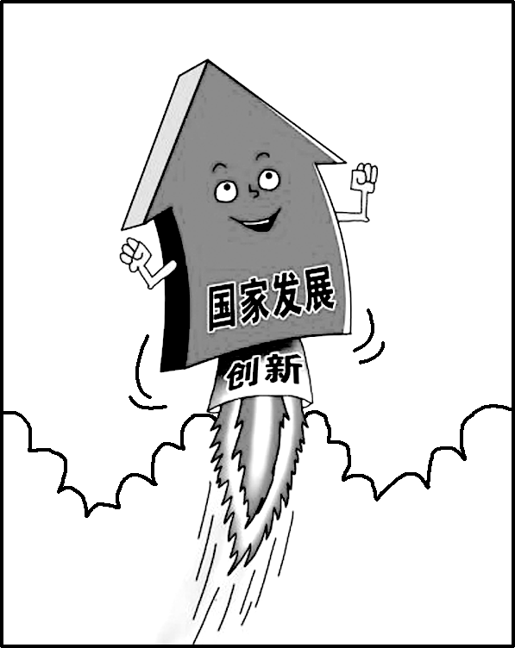
材料一 党的十九大报告指出，创新是引领发展的第一动力，是建设现代化经济体系的战略支撑，要加快建设创新型国家。2018年9月18日，国务院印发的《关于推动创新创业高质量发展打造“双创”升级版的意见》，明确了六大目标：创新创业服务全面升级，创业带动就业能力明显提升，科技成果转化应用能力显著增强，高质量创新创业集聚区不断涌现，大中小企业创新创业价值链有机融合，国际国内创新创业资源深度融汇。
材料二 进入新时代，面对新的发展任务，国家确定提出到2050年建成世界科技创新强国，为此，需要把握科技革命带动产业变革加速等新特点，依托互联网、大数据等平台，在科技创新中推动融通发展。要促进科技与经济深度融通，构建良好创新生态，打造开放创新平台，提升创新效率，与市场需求紧密结合，实施“中国制造2025”，努力攻克关键技术，推动定制化、智能化供给创新，进一步提升科技对经济的贡献率。要促进科研院所、高校、企业、创客等各类创新主体协作融通，坚决打破单位、部门、地域界限，推动人才、资本、信息、技术等创新要素自由流动和优化配置，促进大众创业、万众创新更加蓬勃发展，形成科技创新的倍增效应。
1.结合材料一，请从唯物辩证法角度，分析说明党和国家高度重视创新的哲学依据。
(1)事物是不断变化发展的，发展的实质是事物的前进和上升，是新事物的产生和旧事物的灭亡。只有锐意创新，才能不断实现事物的发展。
(2)辩证的否定是发展的环节，是实现新事物产生和促使旧事物灭亡的根本途径，要求我们要树立创新意识，全面提升自主创新能力，加快实施创新驱动发展战略。
(3)辩证法按其本质来说是批判的、革命的和创新的，辩证法的革命批判精神要求我们要树立创新意识，推动科技创新，加快实施创新驱动发展战略。
2.结合材料二，请从唯物辩证法角度，说明应如何坚定不移实施创新驱动发展战略。
(1)坚持辩证否定观，深化科技体制改革，破除一切制约科技创新的思想障碍和制度藩篱，加快建立健全国家创新体系。
(2)要坚持用联系的观点看问题，树立全局观念，立足整体。着力加快制定创新驱动发展战略的顶层设计，加强科技创新统筹协调，促进各类创新主体协作融通，促进创新要素自由流动和优化配置，实现科技创新最优目标。
(3)要善于抓重点，集中资源、形成合力，要努力攻克关键技术，推动定制化、智能化供给创新，突破关系国计民生和经济命脉的重大关键科技问题。
1.当前，我国要坚定不移走中国特色自主创新道路，坚持自主创新、重点跨越、支撑发展、引领未来的方针，加快创新型国家建设步伐。上述方针的哲学依据是( )
①辩证否定观和辩证法的革命批判精神
②主要矛盾对事物的发展起决定作用
③事物的性质是由主要矛盾的主要方面决定的
④辩证否定的实质是“在绝对不相容的对立中思维”
A.①② B.①③
C.②④ D.③④
解析：选A。“坚定不移走中国特色自主创新道路，坚持自主创新”强调的是要创新，①正确；“重点跨越”体现的是要抓主要矛盾，②正确；③不符合题意；辩证否定的实质是“扬弃”，④错误。
2.在新的起点上，我们将坚定不移实施创新驱动发展战略，释放更强增长动力。建设创新型国家和世界科技强国，是中国发展的迫切要求和必由之路。为此，必须( )
①密切关注变化发展着的实际，破除一切传统观念
②完善创新机制，彻底根除各种旧的体制机制束缚
③深化改革，努力激发全社会创新活力和创造潜能
④注重研究新情况，善于提出新问题，寻找新思路
A.①② B.①④
C.③④ D.②③
解析：选C。应密切关注变化发展着的实际，敢于突破与实际不相符合的成规陈说，①错误；增强自主创新能力，需要深化改革，努力激发全社会创新活力和创造潜力，注重研究新情况，善于提出新问题，寻找新思路，③④符合题意；②违背了辩证否定观，应排除。
3.“互联网＋”行动推动了移动互联网、云计算、大数据、物联网等新一代互联网技术与各行各业的结合，“互联网＋”给互联网企业跨界融合带来很多机会。这种融合不是简单的叠加，不是1加1等于2，而是大于2。其中关键就是创新。只有创新才能让这个“＋”真正有价值、有意义。这表明( )
A.创新是对既有理论的突破、发展
B.创新的过程就是“扬弃”的过程
C.创新就是大胆否定过去、肯定现在
D.创新要敢于突破成规陈说的束缚
解析：选B。创新需要坚持“扬弃”的态度，要保留原有的合理成分，剔除不合理成分，并赋予其符合时代要求的新的内容，并不是全盘的否定，B正确，排除C；题干中没有涉及理论的突破、发展，A不选；创新要敢于突破与实际不相符合的成规陈说，D错误。
一、选择题
1.哲学家说过：“没有否定，人类历史就会变成停滞不动的臭水坑。”这句话强调( )
①辩证的否定是联系的环节
②辩证的否定是发展的环节
③辩证否定的实质是“扬弃”
④我们必须树立创新意识
A.①② B.①④
C.②④ D.③④
解析：选C。“没有否定，人类历史就会变成停滞不动的臭水坑”，体现的是辩证的否定是发展的环节，我们必须树立创新意识，②④符合题意。①③与题意不符。
2.邓小平同志有句名言：“看准了的，就大胆地试，大胆地闯。”也就是说，要具备创新的巨大勇气，敢于走前人没有走过的道路，大胆地向前闯，大胆地去实践。这表明( )
A.要敢于否定一切权威
B.要敢于破除落后的思想观念
C.要敢于突破自然规律和社会规律的制约
D.发挥主观能动性就能促进事物的发展
解析：选B。由“敢于走前人没有走过的道路，大胆地向前闯”可知，B正确。对权威既要尊重又要超越，A错误；规律是客观的，不能突破，C错误；D说法过于绝对，错误。
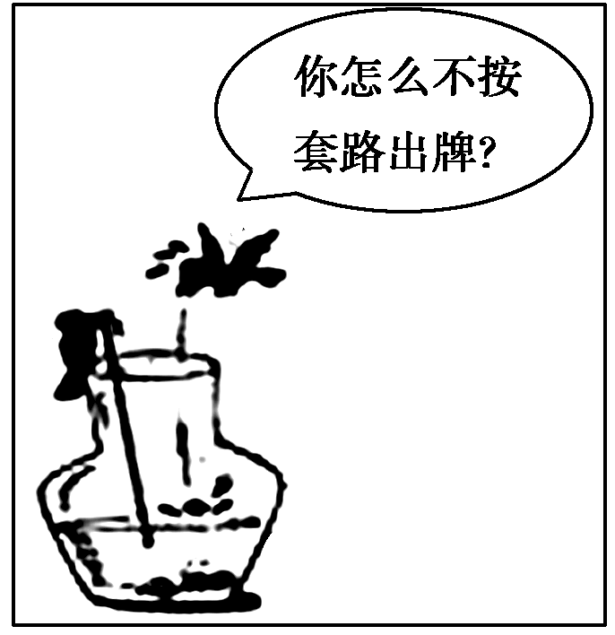
3.漫画《不按套路》给我们的哲学启示是( )
A.要尊重知识，尊重权威
B.要与时俱进，反对传统
C.要解放思想，不断创新
D.要实践第一，追求真理
解析：选C。漫画《不按套路》表明，有的鸟善于创新，打破常规思维，使用吸管喝水，C项是其应有的启示。
4.“互联网＋”是指利用互联网的平台和信息通信技术，把互联网和包括传统行业在内的各行各业结合起来，在新的领域创造一种新的业态。“互联网＋”体现了( )
①事物之间的普遍联系构成事物的变化和发展
②人们能够根据自身发展的需要创造新的联系
③在辩证否定中不断推动认识发展和实践创新
④创造条件促使矛盾斗争性和同一性相互转化
A.①③ B.①④
C.②③ D.②④
解析：选A。“互联网＋”是创造性地把互联网和相关产业结合起来，①③符合题意。想问题做事情要一切从实际出发，不能从主观需要出发，且联系不能被创造，②错误；矛盾双方在一定条件下可以相互转化，但矛盾的斗争性和同一性不能相互转化，④错误。
5.用创新精神促改革，首要的是大胆解放思想，冲破陈旧思想观念的障碍，突破利益固化的藩篱。思想不解放，我们就很难看清各种利益固化的症结所在，很难找准突破的方向和着力点，就很难拿出创新的改革举措。这启示我们，改革必须( )
①善于在全盘否定的基础上重建新思想、新制度
②密切关注变化发展着的实际，敢于破除落后观念
③敢于破除一切传统观念，大胆突破各种成规陈说
④注重研究新情况，善于提出新问题，敢于寻找新思路
A.①② B.①③
C.②④ D.③④
解析：选C。“用创新精神促改革，首要的是大胆解放思想，冲破陈旧思想观念的障碍，突破利益固化的藩篱”，因此，改革必须密切关注变化发展着的实际，敢于破除落后观念，必须注重研究新情况，善于提出新问题，敢于寻找
新思路，②④符合题意。①③属于形而上学的否定观，观点错误。
二、非选择题
6.近年来，W市积极推广全开放、24小时不打烊的公共图书阅览空间——城市书房。与传统图书馆单纯由政府拨款建设管理不同，城市书房以众筹方式吸纳社会资金参与建设，同时采用“我的书房我来打理”的志愿服务形式，由志愿者负责图书上架整理、秩序维护。城市书房不但成为满足广大读者更多需求的精神粮仓，而且成为彰显社会公德的文明样板。
结合材料，运用生活与哲学中的相关知识，分析城市书房的建设和管理如何体现辩证法的革命批判精神的要求。
解析：从材料中可以看出城市书房的建设是一种创新，它之所以能够做到创新，是因为破除旧的模式，建立新的模式，做到了破旧立新，这主要体现了辩证法的革命批判精神的要求。
答案：W市的城市书房建设和管理，从满足广大读者更多需求出发，敢于并善于破旧立新，与原有图书馆单纯由政府拨款建设管理不同，采用众筹合作建设、志愿服务的模式，延长服务时间，体现了辩证法的革命批判精神的要求。
一、选择题
1.《庄子·刻意》中说：“吹呴呼吸，吐故纳新。”成语“吐故纳新”由此形成。这一成语包含的哲学原理是( )
A.新事物在曲折中前进的原理
B.辩证否定的原理
C.对立统一原理
D.量变与质变的关系原理
解析：选B。“吐故纳新”既保留了旧事物中积极合理的成分，又增添了旧事物所不能容纳的新内容，体现了对旧事物的批判继承，符合辩证否定的原理，故答案选B。
2.今天人们越来越注重对传统文化的学习。对待传统文化的正确态度是：“取其精华、去其糟粕”，批判继承，古为今用。这说明辩证否定的实质是( )
A.抛弃 B.联系
C.发展 D.“扬弃”
解析：选D。辩证的否定，既不是简单地肯定一切，也不是简单地否定一切，实质是“扬弃”，D正确；A、B、C不符合题意。
3.有人认为，“辩证的否定，是自己否定自己，抛弃过去一切”。该观点错在( )
①认为辩证的否定是“在绝对不相容的对立中思维”
②没有看到辩证否定的实质是“扬弃”
③认为辩证的否定是事物联系和发展的环节
④没有看到辩证否定观是对既往的否定和对现实的肯定
A.①② B.①③
C.②③ D.①④
解析：选A。“抛弃过去一切”割裂了事物前后相继的联系，没有看到辩证否定的实质是“扬弃”，①②对题干观点分析正确；③④分析错误，应舍去。
4.漫画《选择》体现的哲理是( )
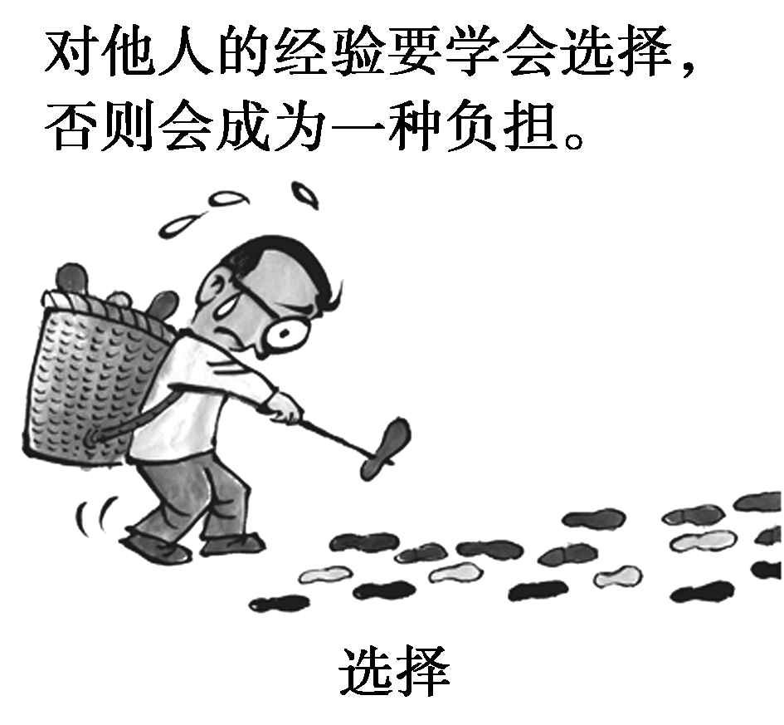
①坚持辩证法的革命批判精神
②辩证的否定是事物发展的环节
③辩证的否定是事物之间的否定
④坚持两点论和重点论的统一
A.①② B.①③
C.②④ D.③④
解析：选A。漫画启示人们要有选择地对待他人的经验，“学会选择”即辩证地看待、批判地借鉴，①②符合题意；辩证的否定是事物自身的否定，③错误；漫画没有体现主要矛盾和次要矛盾、矛盾的主要方面和次要方面，④排除。
5.我们既不能把书本上的个别论断当作束缚自己思想和手脚的教条，也不能把实践中已见成效的东西看成完美无缺的模式。这一观点符合( )
①坚持两点论与重点论的统一
②辩证法的本质是批判的、革命的和创新的
③坚持整体与部分的统一
④一切事物都是运动、变化和发展的
A.①③ B.②④
C.①② D.③④
解析：选B。题中观点强调人们的思想不能僵化不变，想问题、办事情要从变化发展着的实际情况出发，坚持辩证法的革命批判精神，防止教条主义和经验主义，②④符合题意；①③均与题意无关。
6.2018年11月，习近平总书记在民营企业座谈会上指出，当前，我国民营经济遇到一些困难，一部分民营企业经营比较粗放，热衷于铺摊子、上规模，负债过高，在质量、安全、信用等方面存在不规范、不稳健甚至不合规合法的问题。从哲学角度看，针对上述问题民营企业要( )
①着重抓住企业发展的内部矛盾
②看到影响企业发展的外部矛盾
③敢于破除所有的经营发展理念
④寻找企业发展的新思路新方法
A.①③ B.①④
C.②③ D.②④
解析：选B。从哲学角度看，针对材料中存在的问题，民营企业要着重抓住企业发展的内部矛盾，在质量、安全、信用等方面下功夫，寻找企业发展的新思路新方法，尽快走出困境，①④符合题意；材料中提到的主要是企业内部存在的问题，②与题意不符；企业要解放思想，敢于破除阻碍企业发展的旧观念，而不是破除所有的经营发展理念，③错误。
7.谁牵住了科技创新这个牛鼻子，谁走好了科技创新这步先手棋，谁就能占领先机、赢得优势。这给我们的哲学启示是( )
①想问题、办事情要善于抓重点
②树立革命批判精神和创新意识
③认识到事物是在曲折中向前发展的
④事物总处在渐进和不显著的变化之中
A.①② B.①④
C.②③ D.③④
解析：选A。材料旨在强调科技创新是占领先机、赢得优势的关键，这启示我们要抓住主要矛盾，树立创新意识，①②正确；③与材料无关；④是否定质变和发展的错误观点。
8.随着互联网技术和市场的不断发展，各种共享经济业态发展很快，除了共享单车以外，还出现了共享汽车等共享模式，它们的发展既需要市场的实践探索，也需要政府提
供服务，进行引导和监管。只看到其益处而无视其问题，或者只看到其问题而无视其积极作用，都是不可取的。这坚持了( )
①矛盾双方的辩证统一 ②肯定和否定的辩证统一
③主次矛盾的辩证统一 ④量变和质变的辩证统一
A.①② B.②③
C.①④ D.③④
解析：选A。既要看到共享经济业态的益处，又要看到共享经济业态存在的问题，这坚持了矛盾双方的辩证统一，①正确；看到共享经济业态的益处这是“肯定”，看到共享经济业态存在的问题这是“否定”，故材料观点坚持了肯定和否定的辩证统一，②正确；材料观点不涉及主要矛盾和次要矛盾的关系问题，③不选；材料没有体现量变与质变的辩证统一，④不选。
二、非选择题
9.在影视作品创作中，有人认为，“创新就是要与史实、经典原著不同”，这导致近年来出现了不少任意篡改历史、经典原著的所谓“创作”的现象。这些“作品”完全颠倒了社会的历史观，混乱了人们的认识，在潜移默化中毒害着中国人。
请用辩证否定观的有关知识评析“创新就是要与史实、经典原著不同”的观点。
解析：本题属于观点评析类试题。解答此类试题，应肯定题中观点的合理性，并说明依据；同时指出题中观点的不足，并说明理由，最后得出结论。
答案：(1)辩证的否定是发展的环节。创新与史实、经典原著有所不同，在新作品创作中增添了原作品中没有的因素，但不是没有任何联系。上述观点是一种形而上学的观点。
(2)辩证的否定是事物自身的否定，是联系的环节。影视作品的创新产生于史实、经典原著，它总是吸取、保留和改造史实、经典原著中的积极因素作为自己存在和发展的基础。
(3)辩证的否定，不是简单地肯定一切和否定一切，而是既肯定又否定，既克服又保留。克服的是旧事物中过时的消极的内容，保留的是旧事物中积极合理的因素，其实质就是“扬弃”。创新是在史实、经典原著的基础上进行的。

